В Кореличах продолжается культурно-спортивный марафон «100 дней здоровья» Фотофакт 25.03.2024 г

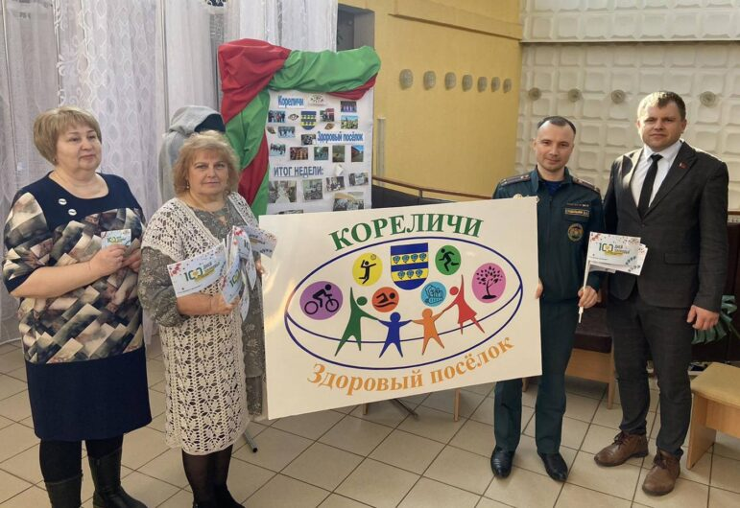

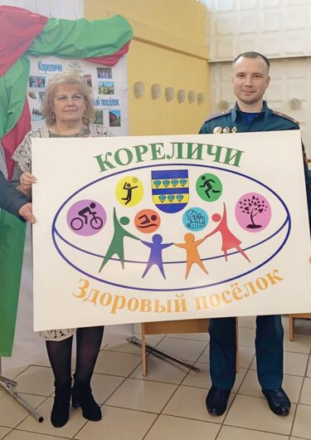
26.03.2024 229 Админ

